คู่มือการใช้กระดานผสมคำเก่งไทย 152 ชิ้น
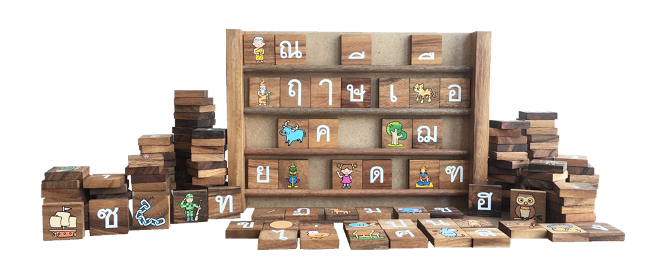

รายละเอียดสินค้า
ขนาดกระดาน (เซนติเมตร) | 3x34x23.5 cm
ขนาดแผ่นไม้ | 4x4x1 cm
จำนวนแผ่นพยัญชนะ | 44 แผ่น
จำนวนรูปภาพตามตัวพยัญชนะ | 44 แผ่น
จำนวนสระ | 57 แผ่น
จำนวนวรรณยุกต์ | 7 แผ่น

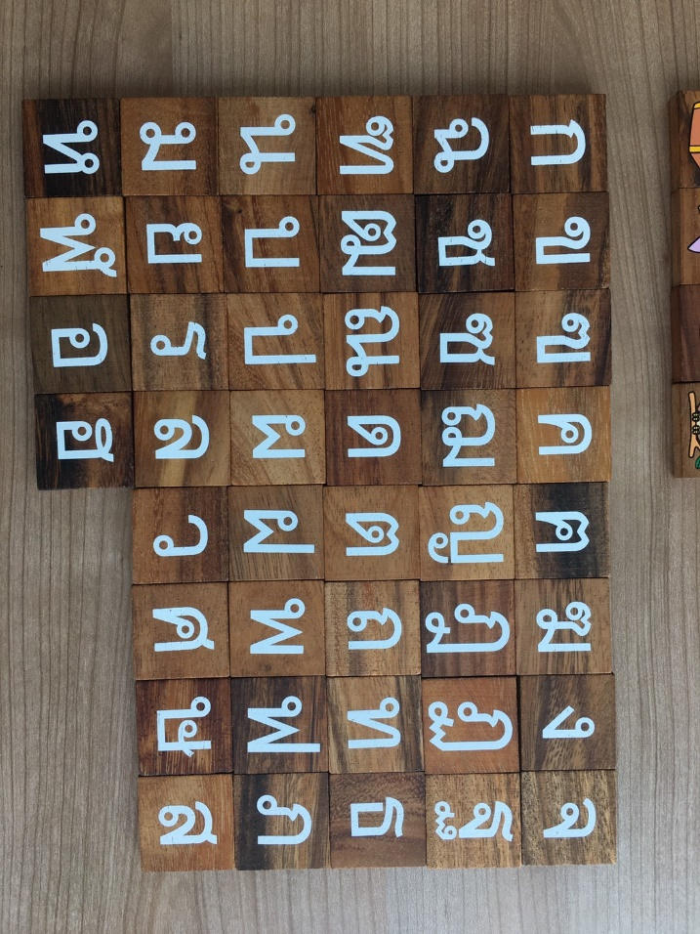

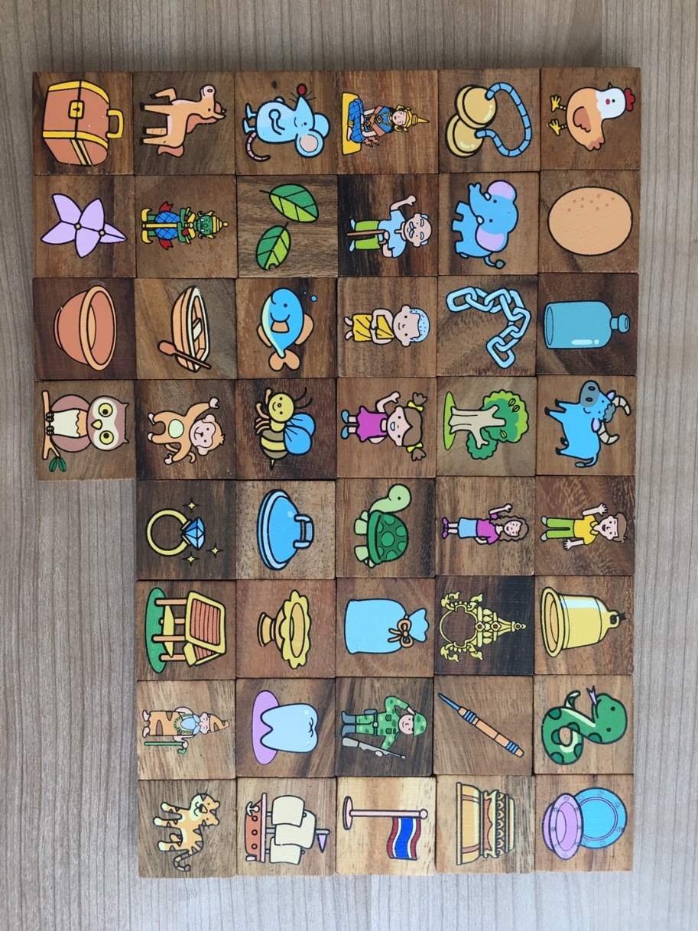

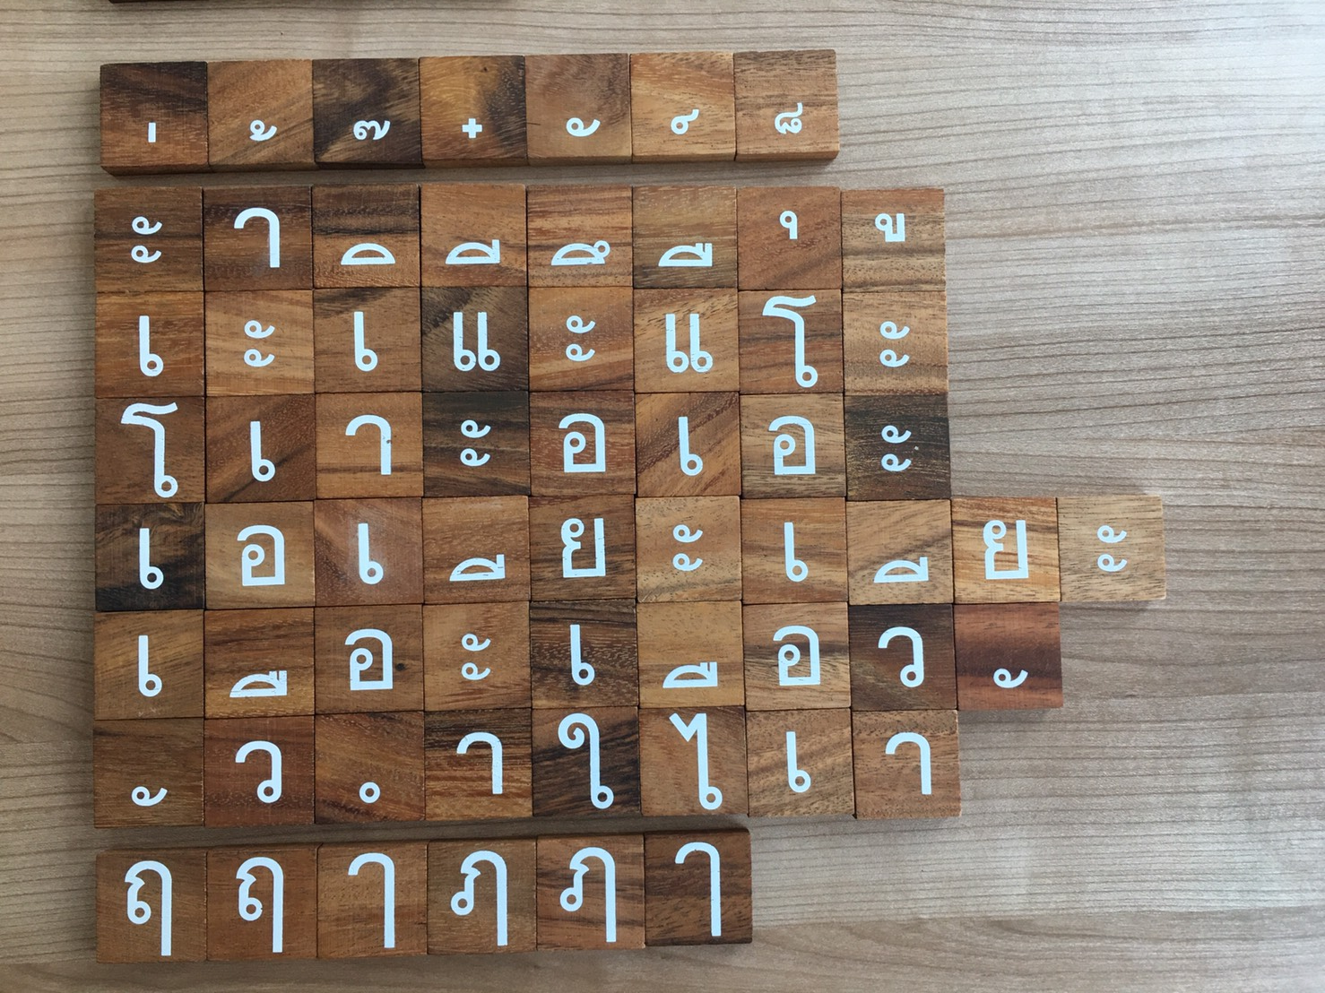

เป็นงานสื่อไม้ที่ผลิตในประเทศไทย โดยคัดสรรไม้คุณภาพดี สีที่ใช้เป็นสี non-toxic ปลอดภัยจากสารพิษ
เหมาะที่จะใช้เป็นสื่อการสอนให้เด็ก ๆ จดจำพยัญชนะ สระ วรรณยุกต์ได้รวดเร็วยิ่งขึ้น สามารถผสมคำได้อย่างคล่องแคล่ว

วิธีการใช้
1.ฝึกให้เด็กจดจำรูปพยัญชนะ สระ และวรรณยุกต์
วิธีที่ 1 ครูหรือผู้ปกครองเอ่ยชื่อพยัญชนะไทย สระ หรือวรรรยุกต์ แล้วให้เด็กเลือกหยิบแผ่นไม้ให้ถูกต้อง
วิธีที่ 2 ครูหรือผู้ปกครองหยิบแผ่นไม้พยัญชนะไทย สระ หรือวรรรยุกต์ แล้วให้เด็กบอกชื่อให้ถูกต้อง

2.ฝึกให้เด็กจดจำรูปพยัญชนะไทยและเชื่อมโยงรูปพยัญชนะไทยกับภาพได้
วิธีที่ 1 ครูหรือผู้ปกครองหยิบพยัญชนะไทยขึ้นมา แล้วให้เด็กเลือกหยิบแผ่นภาพที่สัมพันธ์กันให้ถูกต้อง
วิธีที่ 2 ครูหรือผู้ปกครองหยิบแผ่นภาพขึ้นมา แล้วให้เด็กเลือกหยิบแผ่นพยัญชนะที่สัมพันธ์กันให้ถูกต้อง
วิธีที่ 3 ครูหรือผู้ปกครองคว่ำแผ่นพยัญชนะทั้ง 44 แผ่น แล้วให้เด็กสุ่มหยิบแผ่นพยัญชนะขึ้นมา 5 แผ่น (หรือตามความเหมาะสม) จากนั้นให้เด็กเลือกหยิบแผ่นภาพมาจับคู่กับแผ่นพยัญชนะให้ถูกต้อง
3.ฝึกการออกเสียงพยัญชนะไทย
ครูหรือผู้ปกครองหยิบแผ่นพยัญชนะไทยให้เด็กดู ออกเสียงพยัญชนะให้เด็กฟังเพื่อเป็นตัวอย่าง เช่น เช่น ก ไก่ ออกเสียง กอ ให้เด็กออกเสียงตาม เมื่อเห็นว่าเด็กจดจำการออกเสียงได้แล้วจึงหยิบแผ่นพยัญชนะไทยให้เด็กดูแล้วให้เด็กออกเสียงด้วยตนเองจนครบทั้ง 44 ตัว

4.ฝึกอ่านแบบแจกลูกสะกดคำในมาตราแม่ ก กา
1.ครูหรือผู้ปกครองหยิบแผ่นสระมาวางบนกระดานผสมคำ ควรแบ่งกลุ่มเป็นสระเสียงสั้น เสียงยาวเพื่อให้ง่ายต่อการฝึก จากนั้นหยิบแผ่นพยัญชนะมาวางคู่กับสระ ซึ่งพยัญชนะก็ควรฝึกโดยแบ่งกลุ่มเป็นอักษรสูง กลาง ต่ำ โดยฝึกอ่านอักษรกลางก่อน แล้วค่อยฝึกอักษรต่ำและสูง ฝึกให้เด็กอ่านแบบแจกลูกสะกดคำจนครบทุกสระ
2.เมื่อฝึกจนเด็กสามารถอ่านคำได้แล้ว ให้เด็กสังเกตตำแหน่งของสระในแต่ละคำว่าอยู่ในตำแหน่งใด จากนั้นร่วมกันสรุปตำแหน่งของสระว่าอยู่ในตำแหน่งใดบ้าง เช่น
กะ อ่านว่า กะ มีส่วนประกอบคือ พยัญชนะตัวแรก เรียกว่า พยัญชนะต้น ประสมสระ -ะ อ่านว่า กะ สระ -ะ อยู่หลัง พยัญชนะ ก
3. เมื่อฝึกประสมสระคล่องแล้ว ให้ฝึกผันวรรรยุกต์ โดยให้สังเกตตำแหน่งในการวางวรรณยุกต์ว่าวางอยู่ตำแหน่งใด

5.ฝึกอ่านแบบแจกลูกสะกดคำที่มีตัวสะกด
ตัวสะกด คือ พยัญชนะที่ประกอบอยู่ท้ายคำหรือพยางค์ที่ทำหน้าที่บังคับเสียงให้เป็นไปตาม
มาตราต่าง ๆ
มาตราตัวสะกด มี 8 มาตรา ดังนี้
1. ตัวสะกด แม่กง มี ง เป็นตัวสะกด ออกเสียง /ง/ เช่น กาง ลอง แดง ยิง เตียง ฯลฯ
2. ตัวสะกด แม่กน มี น เป็นตัวสะกด ออกเสียง /น/ เช่น สอน เทียน วัน อ่าน เย็น ฯลฯ
3. ตัวสะกด แม่กม มี ม เป็นตัวสะกด ออกเสียง /ม/ เช่น ถาม จม เติม รวม เล่ม ฯลฯ
4. ตัวสะกด แม่เกย มีย เป็นตัวสะกด ออกเสียง /ย/ เช่น ยาย โรย เลย สวย ซอย ฯลฯ
5. ตัวสะกด แม่เกอว มี ว เป็นตัวสะกด ออกเสียง /ว/ เช่น ขาว เร็ว เขียว แมว นิ้ว ฯลฯ
6. ตัวสะกด แม่กก มี ก เป็นตัวสะกด ออกเสียง /ก/ เช่น มาก พวก ลูก ปอก ฟัก ฯลฯ
7. ตัวสะกด แม่กด มี ด เป็นตัวสะกด ออกเสียง /ด/ เช่น มีด ยอด ชุด วัด ติด ฯลฯ
8. ตัวสะกด แม่กบ มี บ เป็นตัวสะกด ออกเสียง /บ/ เช่น ชอบ เล็บ เสียบ แอบ ตับ ฯลฯ
1.การฝึกอ่านแจกลูกสะกดคำที่มีพยัญชนะต้น สระ และมีตัวสะกด ควรจัดลำดับเนื้อหา โดยเริ่มจากการเปลี่ยนพยัญชนะต้นเพียงอย่างเดียวก่อน แล้วจึงเปลี่ยนพยัญชนะต้นและสระ
2.เมื่อเด็กอ่านคำมีตัวสะกดทั้ง 8 มาตราได้คล่องแล้ว จึงฝึกให้เด็กอ่านชุดคำที่คงพยัญชนะต้นและ
สระเดิม แล้วเปลี่ยนตัวสะกดเป็นชุด ๆ การอ่านแจกลูกจะเปลี่ยนไปตามเสียงตัวสะกด

ประโยชน์ที่ได้รับ
1. เด็กจดจำพยัญชนะ ก-ฮ ได้
2. เด็กจดจำรูปสระ และวรรณยุกต์ได้
3.เด็กอ่านสะกดคำได้
4. เด็กสนุกสนานเพลิดเพลินกับการเรียนรู้
5.เป็นพื้นฐานสู่การเขียนได้อย่างถูกต้อง

